Конспект
навчально – розвивальної діяльності з пізнавального (ознайомлення з довкіллям), мовленнєвого та художньо – естетичного (аплікація) розвитку
у групі для дітей з вадами мови

Тема: «Подорож у країну черевиків»
Завдання:
Пізнавальний розвиток. Розширювати знання дітей про взуття, його різновиди, суттєві ознаки і особливості. Поглибити знання про зв’язок між назвою, будовою, матеріалом із якого виготовлене взуття та його призначенням. Формувати уміння класифікувати взуття за сезоном, розміром, статтю та віком. Закріплювати уявлення дітей про потреби людини у взутті, правила користування ним.
Мовленнєвий розвиток. Збагачувати словник дітей з теми «Взуття»; вправляти в умінні утворювати іменники за допомогою зменшувально – пестливих суфіксів; вживати складнопідрядні речення; активізувати мовлення дітей прикметниками: демісезонне, зимове, літнє; присвійними прикметниками: жіноче, чоловіче, дитяче; розвивати фонематичний слух.
Соціально – моральний розвиток. Продовжувати формувати необхідні навички та вміння комунікації та пізнання навколишнього світу. Виховувати бережне ставлення до взуття, вміння цінувати речі.
Фізичний розвиток. Виховувати бажання проявляти турботу про власне здоров’я, шляхом підбору взуття відповідно до пори року, стану погоди, а також за розміром.
Емоційно – ціннісний розвиток. Створювати та підтримувати емоційний настрій, задоволення від діяльності протягом заняття.
Креативний розвиток. Формувати бажання вирішувати поставлені завдання, проявляти наполегливість, використовувати набуті знання в іграх та повсякденному житті.
Художньо – естетичний розвиток. Сприяти розвитку дизайнерських проявів у дітей; вправляти в умінні оздоблювати візерунком готові опредмечені форми. Удосконалювати навички вирізування та наклеювання.
Матеріал. Коректурна таблиця «Взуття» (для кожної дитини), фішки, дзвоник, електронна презентація «Країна черевиків» (або ілюстрації будиночків: «сезонне взуття», «Музей взуття», «Будинки дорослого (дитячого) взуття», «Взуттєва фабрика», «Взуттєва майстерня»), брудний, порваний черевик, силуетні зображення взуття, камінці, вірш Т.Коломієць «Чобітки», готові форми капців, геометричні фігури (для оздоблення капців), ножиці, клей, пензлики.

Хід заняття.
Вихователь: У нас сьогодні ніби свято,
Гостей зібралося багато
Всі діти дуже гарні, модні,
А ну скажіть, ви всі зі мною згодні?
Хоч діти зовсім невеличкі,
Але у всіх є черевички,
А дівчата свої ніжки
Взули в гарні босоніжки.
Вихователь: Які ви сьогодні гарні, одягнули святковий одяг, взули гарне взуття!
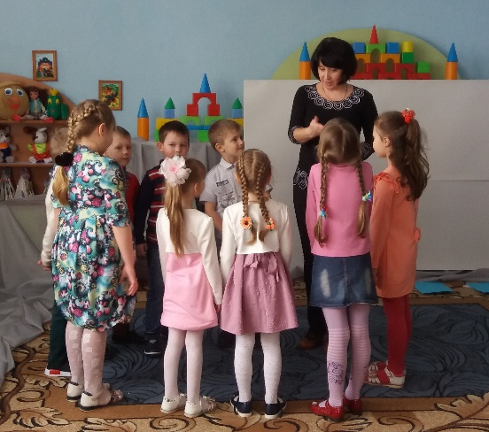
- У що взутий ти, Миколко? А в що взута ти, Полінка?
- Малята, а чи потрібно взуття людям? Чому? (відповіді дітей).
- А вам подобається ваше взуття?
- Я чула, як одна дівчинка жалілась, що у неї «погане» взуття.
- Як ви гадаєте, що вона мала на увазі? Чому взуття може стати «поганим»? (взуття може порватися – це погано; може натерти мозоль – це погано, може стати тісне…) Незважаючи на все це – взуття це добре. Люди придумали його для того, щоб оберігати та захищати свої ноги.
Вихователь: Діти, а чи замислювались ви над тим, що робить наше взуття, коли ми спимо? Що відбувається із взуттям вночі? (відповіді дітей).
- А можливо, поки ми насолоджуємося своїми снами, наші черевики, капці, кросівки та інше взуття не сплять, а подорожують. І кожної ночі воно опиняється в країні черевиків.
- А ви б хотіли відвідати цю країну?
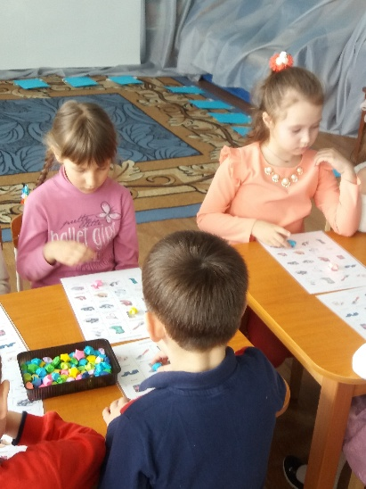
- Але перш ніж вирушити в країну черевиків, я повинна дізнатись, чи достатньо ви знаєте про мешканців цієї країни.
Робота з коректурними таблицями
- Відгадай загадку - знайди відгадку (накрий фішкою)
- Поміркуй та накрий фішкою: «Яке взуття потрібно в різних ситуаціях»
- Ти з батьками збираєшся на прогулянку до лісу;
- Ви йдете на пляж;
- Ти йдеш до дитячого садка влітку (взимку);
- Твоя родина йде на свято.
- Знайди картинку та назви слово:
- Яке взуття носите ви?
- Яке взуття потрібно спортсменам?
- -// - балеринам?
- Яке взуття потрібно бабусі вдома?
- «Будь уважним»
- Назвіть взуття, назва якого починається на звук (К);
- Накрий фішкою клітинки 2,7,9; що об’єднує ці предмети (це предмети для догляду за взуттям);
- Що спільного у взутті під номером ___ (це гумове взуття);
- Який предмет взуття зайвий у другому стовпчику?
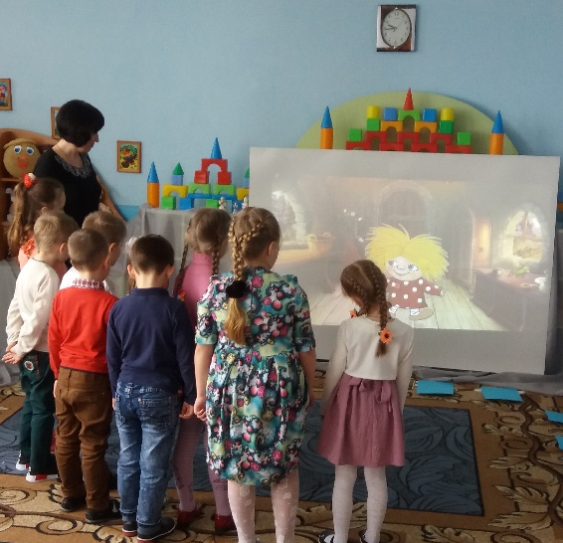
Вихователь. Малята, ви показали себе справжніми знавцями взуття, і тому зараз ми розпочинаємо нашу подорож у країну Черевиків.
(Звучить голос домовичка Кузі): Доброго дня, малята! Я домовичок Кузя. Я мешкаю у вас у групі. Цілими днями я спостерігаю за вами, за тим, як ви граєтеся та навчаєтеся. А ще мені подобається зустрічати вас кожного ранку, роздивлятися ваше вбрання, а особливо мене цікавить взуття, тому, що у мене його немає. А я так би хотів мати капці, як у Віталіка чи Мишка – вони новенькі, зручні, м’якенькі. Я почув, що відправляєтеся в країну черевиків, хочу вас попросити принести мені звідти капці. Буду дуже вам вдячний!» (діти обіцяють принести Кузі капці).
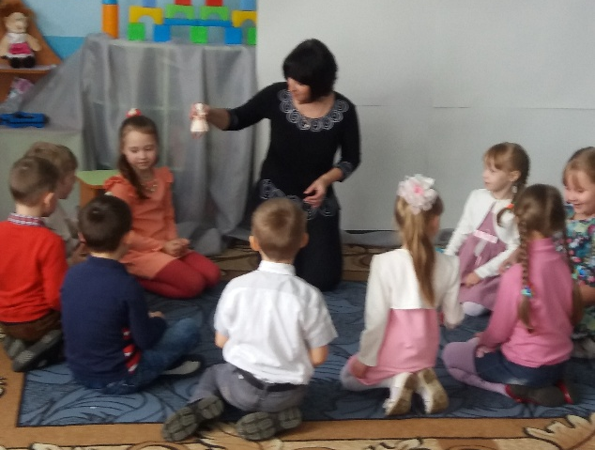
Вихователь: А перенестися в країну Черевиків нам допоможуть ось ці чарівні дзвіночки (гра –медитація «Чарівний дзвіночок»)
- Давайте сядемо в коло і по черзі будемо передавати дзвіночки один одному. Я хочу, щоб кожен із вас почув чарівну мелодія дзвіночка.
- Передавайте їх один одному та дзвеніть ними все тихіше і тихіше. Дзвіночок перестане співати свою ніжну пісеньку. Ваші очі закриваються і ви ніби засинаєте (музичний супровід)
Діти «прокидаються», потрапляють у країну Черевиків (електронна презентація).
- «Сезонні будиночки». Діти розкладають взуття відповідно їх сезонного призначення: зимове, літнє, демісезонне.
- «Музей взуття». Інформація вихователя про історія виникнення взуття, про те, як воно змінювалося, яка супроводжується відповідними картинками.
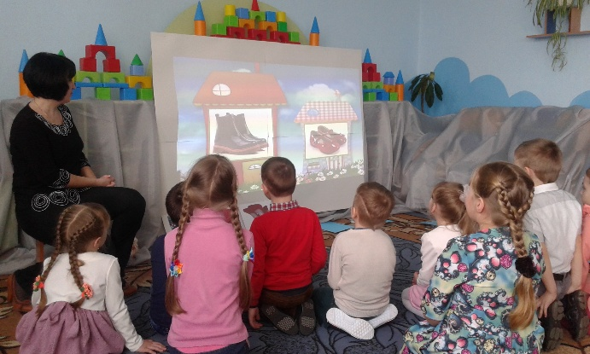
- «Будиночки дорослого та дитячого взуття». Гра «Великий – маленький»
- Ой, погляньте, які гарні будиночки. В одному мешкає доросле взуття, а в іншому – дитяче. Дорослі носять велике за розміром взуття, а діти – маленьке. Саме тому взуття називають по-різному, напр. черевики – черевички. Назвіть правильно: туфлі – туфельки, чоботи – чобітки, кросівки – кросівочки, босоніжки – босоніжечки.

Дітям зустрічається брудне, порване взуття.
Дид.вправа «Що треба зробити, якщо…»
- взуття забруднилось;
- взуття порвалося;
- взуття намокло.
Вихователь: Діти, я гадаю, ви зрозуміли, що за взуттям потрібно доглядати. Бережне ставлення до взуття подовжує термін його використання.
- «Взуттєва фабрика». Вихователь пропонує дітям «попрацювати» дизайнерами взуття і прикрасити його (діти прикрашають камінцями силуетні зображення туфель)
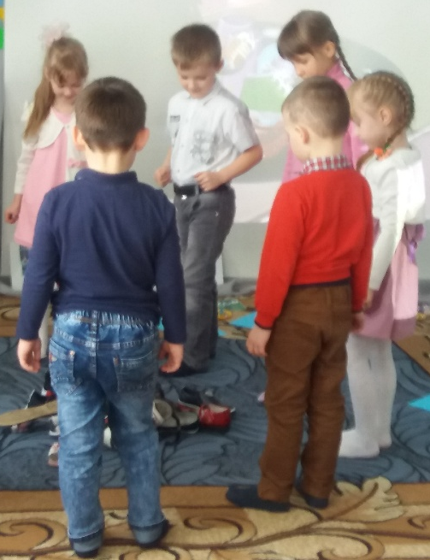
Вихователь. Малята, я пропоную вам зняти взуття з лівої ноги і покласти його на середину килимка, туди ж покласти взуття з правої ноги. Подивіться, яка купа взуття у нас вийшла. Зараз я все взуття перемішаю і ми отримаємо ось такий взуттєвий салат. Ви хочете знайти своє взуття? Тоді давайте гратися
- Послухайте правила гри: я буду бити в бубен; як тільки бубен стихне, ви повинні швидко знайти своє взуття та стати на своє місце. Коли знову зазвучить бубен, взуття шукати вже не можна. Виграє той, хто встигне відшукати своє взуття швидше за всіх (проводиться рухлива гра «Взуттєвий салат»).

- «Взуттєва майстерня». Гра «Виправ мене»
Вихователь. Я буду проговорювати фразу в якій є помилка. Ви повинні уважно слухати, зрозуміти де помилка і повторити фразу без помилки, тобто виправити помилку.
«Швецю принесли в ремонт….

- туфлі без (підошва);
- капці без (п’ятка);
- черевик без (язичок);
- кросівки без (шнурок);
- сандалії без (ремінець)

Вихователь. Діти, ось і закінчується наша подорож країною Черевиків, а капців для Кузі ми так і не знайшли. Давайте, ми їх виготовимо разом.
Художньо – продуктивна діяльність «Прикрасимо капці»
(дітям пропонується прикрасити готові форми капців)
Пальчикова гімнастика, вірш Т. Коломієць «Чобітки»

Стукав, грюкав молоток,
Танцювало шило.
Вийшов перший чобіток –
Подивитись мило.
Стукав, грюкав молоток,
Танцювало шило.
Вийшов другий чобіток –
Подивитись мило.
Раз удар, два удар –
Чоботарить чоботар.

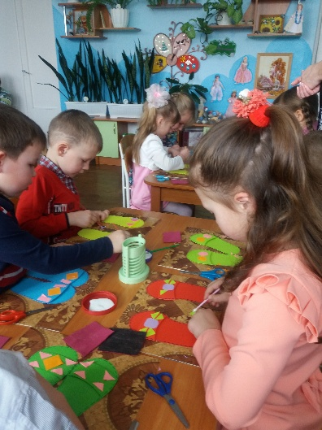
Вихователь. Перш ніж розпочати роботу, хочу нагадати вам кілька правил:
- лезо ножиць слід тримати «від себе»;
- руки тримаємо перед собою, над столом, лікті опускаємо вниз;
- деталі беремо за їх більшу частину.
Самостійна робота дітей, допомога вихователя за потребою.
Вихователь. Молодці, діти! Які гарні капці ви виготовили.
(звертається до Кузі): Дорогий Кузя, від імені дітей та від себе хочу подарувати тобі ось такі гарні капці.
Кузя: Дякую. Я все життя мріяв про такі капці. До побачення діти!

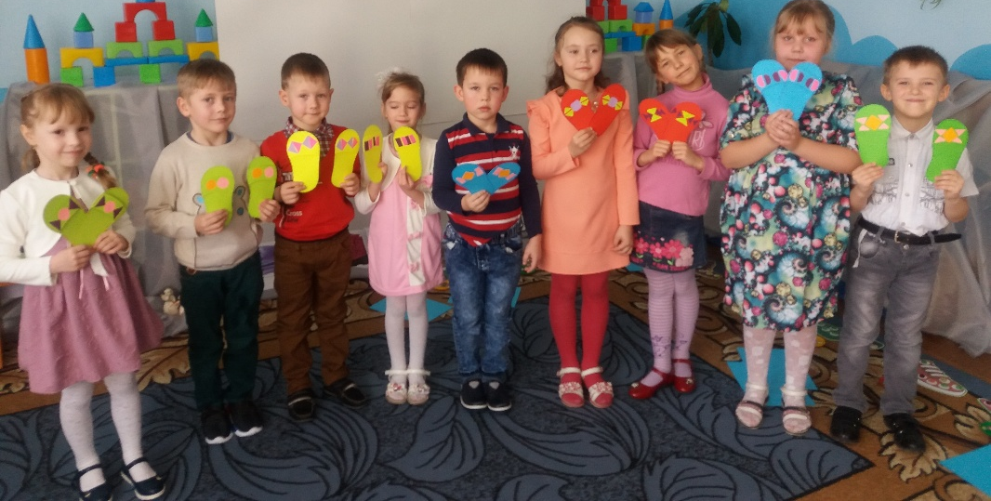

Додаток.
Загадки про взуття.
Влітку тепло, влітку гарно,
Не сиджу я вдома марно,
Вже взуваю я на ніжки
Дві веселі … (босоніжки)

Щоб не мерзли взимку ніжки,
Одягаю я панчішки,
А гуляти до ріки
Я взуваю …(чобітки)

Не чоботи, але взимку їх взувають (валянки).

В них забив я перший гол,
В них я граю у футбол,
Бо вони не для домівки,
Називаються ..(кросівки)

Є взуття і спеціальне,
Не просте, а танцювальне,
Бо для
танців, не для стежки,
А зоветься воно .. (чешки)

По грязюці гуляють,

А сухо – відпочивають (гумові чоботи)

Коли вдома я буваю
То на ніжки їх взуваю,
Не ходжу у них на танці -
Це зручні, м’якенькі …(капці)

2 . Гра –медитація «Чарівний дзвіночок»
Мета: переключити увагу дітей з одного виду діяльності на інший, концентрувати увагу на діяльності.

Коректурна таблиця «ВЗУТТЯ» (старша група)

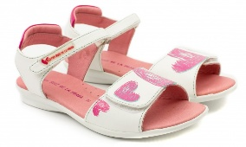  1  Босоніжки | 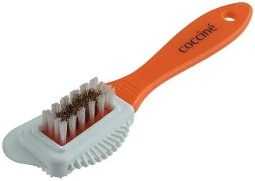  2  Щітка для взуття | 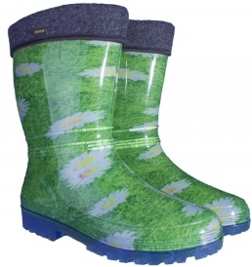  3  Гумові чоботи | 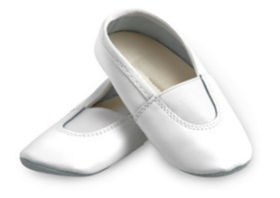  4  Чешки
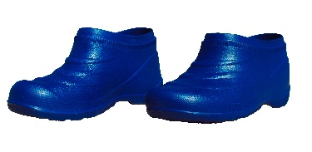  5  Калоші | 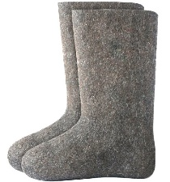  6  Валянки | 7  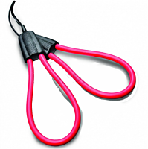  Сушка для взуття | 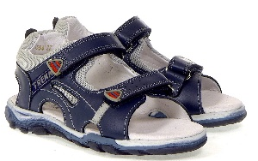  8  Сандалії
9  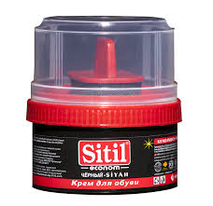  Крем для взуття | 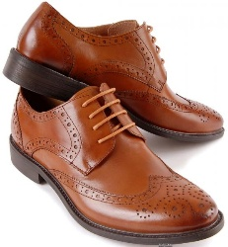  10  Туфлі чоловічі | 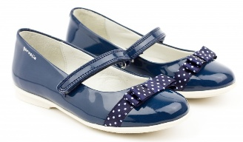  11  Туфлі дитячі | 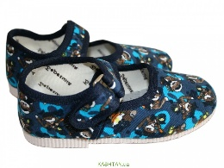  12  Капці
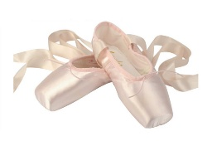  13  Пуанти | 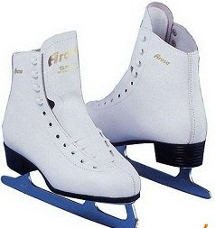  14  Ковзани | 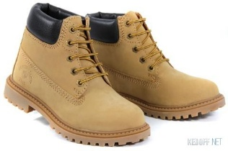  15  Черевики | 16  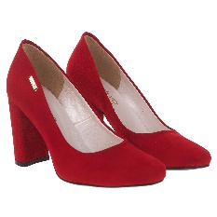  Туфлі жіночі
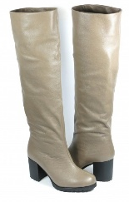  17  Чоботи жіночі | 18  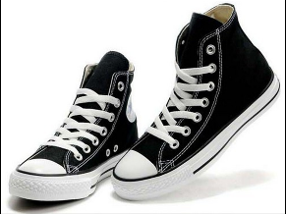  Кеди | 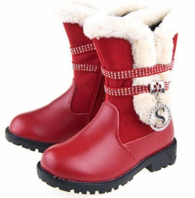  19  Чоботи дитячі | 20  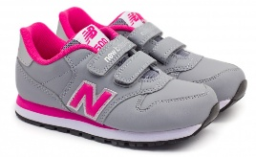  Кросівки

